Pracovný list- VI. B Meno a priezvisko:
1. Doplň:
Ľudská psychika je spojená s činnosťou _______________ .

2. Napíš aspoň 3 psychické procesy

3. Správne pomenuj nasledovné zmysly
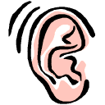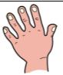
___________ ____________ _____________
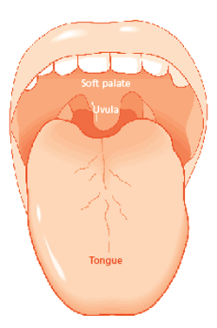
___________ _______________
4. Pred skúšaním mala Eva obrovskú trému. Z ťažkého a namáhavého dňa večer pociťuje veľkú únavu. Vyznačené slová patria medzi:
a) psychické procesy
b) psychické stavy

5. Priblíž, čo znamená pamäť

6. Vymenuj fázy procesu pamätania
1) z____________________________
2) p____________________________
3) v_____________________________
7. Súčasťou pamätania je zabúdanie. Vysvetli daný pojem

8. Čo je to myslenie?

